ДЪРЖАВНО-ОБЩЕСТВЕНА КОНСУЛТАТИВНА КОМИСИЯ ПО ПРОБЛЕМИТЕ НА БЕЗОПАСНОСТТА НА ДВИЖЕНИЕТО ПО ПЪТИЩАТА

ДОКЛАД

ЗА СЪСТОЯНИЕТО НА БЕЗОПАСНОСТТА НА ДВИЖЕНИЕТО ПО ПЪТИЩАТА НА РЕПУБЛИКА БЪЛГАРИЯ ПРЕЗ 2017 Г.

ФЕВРУАРИ 2018 г.

През 2017 г. в страната са регистрирани 6888 тежки пътнотранспортни произшествия (ТПТП), при които са загинали 682 и са ранени 8680, от които 6737 леко и 1943 тежко. За първи път след три годишен ръст на жертвите на пътнотранспортните произшествия през 2017 г. тази тенденция бе преустановена и се постигна намаление по всички показатели, на тежките пътнотранспортните произшествия с 516, на убитите с 26 и на ранените с 694 (фиг. 1).

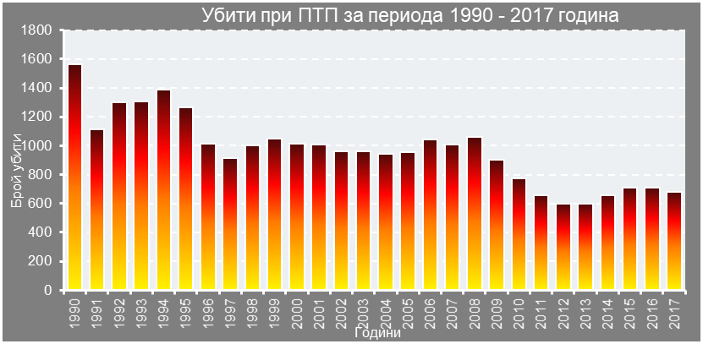

Фиг. 1
Определена роля за това оказаха предприетите промени в нормативната база, активизиране на работата на контролната система, подобренията в пътната инфраструктура, активизирането на неправителствените организации и медиите.
В сравнение с показателите на базовата година 2010 на Десетилетието за пътна безопасност за периода 2011-2017г. са загинали от пътнотранспортни произшествия 814 граждани по-малко.
За година 2011- 118 убити по-малко, 2012 година - 175, 2013година - 175, 2014 година - 116, 2015 година - 68 и 2016 година 68 и 2017 година - 94 (фиг. 2).

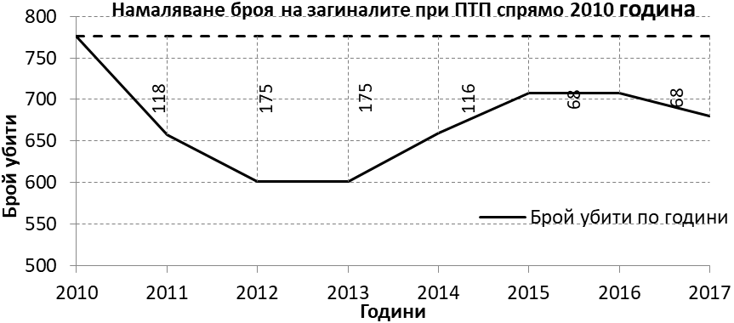

Фиг.2

Независимо от известното намаление на жертвите от пътнотранспортните произшествия, броят на загиналите към момента е значително по-висок от предвиденото намаление в Националната стратегия за подобряване на безопасността на движението през периода 2011-2020г., одобрена от Министерския съвет с Решение № 946 от 22.12.2011 г. Съществува реална опасност поставената цел за намаление на жертвите към 2020 година с 50 % да не бъде достигната.
За постигането на целта поставена в Стратегията, при 682 убити през 2017 година, през следващите три години 2018, 2019 и 2020 трябва да се реализира намаление на убитите с 98 човека всяка година (фиг. 3).

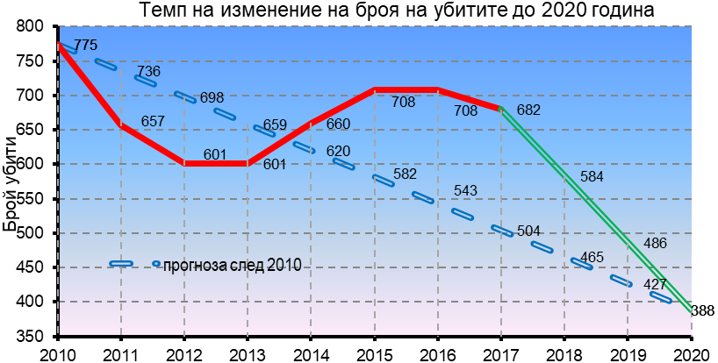
години
Фиг.3

През последните четири години смъртността от пътнотранспортните произшествия в нашата страна е една от най-висока от страните членки на Европейския съюз. През 2017 г. заемаме второто място по смъртност след Румъния – 95 убити на 1 милион жители при средно за Европейския съюз – 49, а за Швеция – 25, за Англия – 27 и т.н. (фиг. 4)

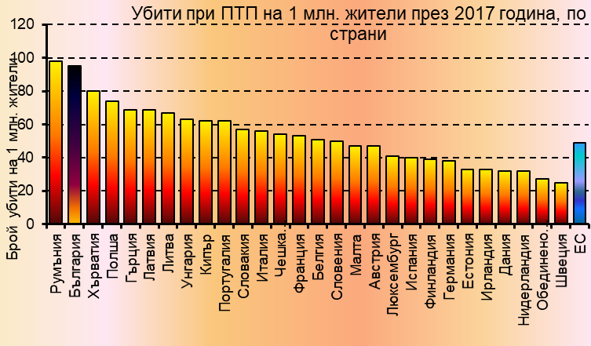

Фиг. 4
Тези големи различия са отражение на големите разлики в безопасността на факторите, формиращи движението по пътищата: поведение на участниците в движението, безопасност на пътната инфраструктура и крайпътното пространство, безопасност на превозните средства и качеството на доболничната и специализирана болнична помощ.
Много страни членки на Европейския съюз преди 15-20 години са имали значително по-висока смъртност от пътнотранспортните произшествия в сравнение с нас, но са постигнали значително по-добри показатели на безопасността на движението, прилагайки интегрирания подход „Безопасна система“ известна като „Визия нула“ в Швеция, „Устойчива безопасност“ в Холандия, „Безопасна система“ в Австралия и други. Принципите на стратегията „Визия нула“, които се прилагат в много страни по света, в отделни региони и населени места. .
Основното изискване на интегрирания подход е, че отговорността на безопасността на движението се споделя между проектантите на пътнотранспортната системата и отделните участници в движението, като всичките елементи на системата следва да се настройват по човека, по неговата склонност да греши и ограничени възможности на човешкото тяло да понася механични удари.
В декларацията на Съвета на Европа от Валета 2017 г. са отправени конкретни препоръки към страните членки на Европейския съюз, в които смъртността по пътищата надвишава средния показател за Европа, да предприемат конкретни действия за подобряване на безопасността на движението.
Създаването на условия за прилагане у нас на огромния опит по отношение подобряване на безопасността на движението в европейските и други страни по света, съчетани с конкретната пътнотранспортна обстановка в нашата страна, дават основание да се предположи, че е възможно в близко бъдеще в нашата страна да се установи трайна тенденция за намаляване на убитите и тежко ранените от пътнотранспортните произшествия.
Какво показват резултатите от пътнотранспортните произшествия през 2017 г.?

ПЪТНОТРАНСПОРТНИ ПРОИЗШЕСТВИЯ, ЗАГИНАЛИ И РАНЕНИ
ПРЕЗ 2017 Г. И ПРЕЗ ПЕРИОДА 2011-2017 ГОДИНА

През 2017г. са загинали 682 човека и са били ранени 8680. В сравнение с 2016 г. има намаление на убитите с 26 и на ранените с 694.
За периода 2011-2017 г. са загинали 4618 и са били ранени 60924 човека.

А. ЖЕРТВИ НА ПЪТНОТРАНСПОРТНИТЕ ПРОИЗШЕСТВИЯ

- По възраст.
- Деца до 18 г. възраст
През 2017 г. са загинали 36 и са били ранени 1110 деца.
От тях като:
Пътници 27 загинали и 613 ранени.
Водачи 5 загинали и 149 ранени.
Пешеходци 4 загинали и 348 ранени.

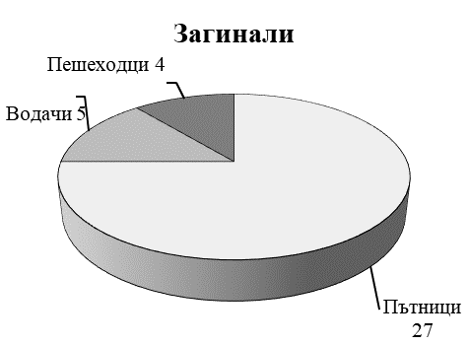 | 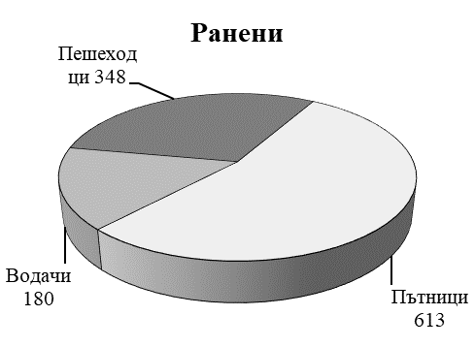
Фиг.5

През 2017 г. и 2016 г. е и регистриран най-големият брой загинали деца през последните 7 години. Травматизмът при тази група участници в движението се е запазил постоянно висок. Никакви мерки през този период не са му оказали въздействие.
При показатели за 2010 година 28 убити и 1045 ранени, числата на жертвите през периода 2011-2017 г. се е движил в интервала от 26 до 36 за убитите и от 1077 до 1160 за ранените.
Загиват деца от всички възрастови групи (фиг. 6).

До 6 години 5 убити 201 ранени
От 7 до 9 г. 6 228
От 10 до 14 г. 6 319
От 15 до 17 г. 19 362

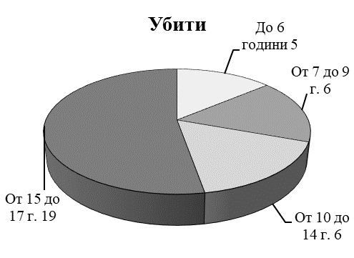 | 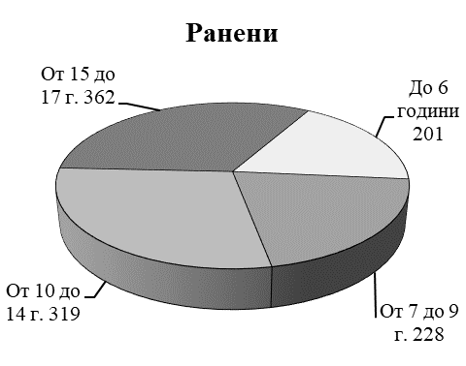
Фиг.6

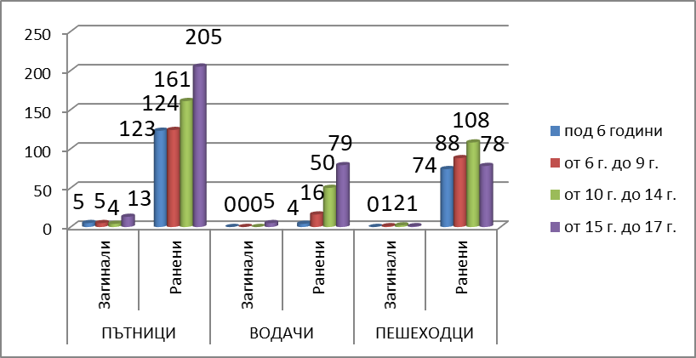
Фиг.7

Над 60% от пострадалите деца са от произшествия на 6 региона: София град, Пловдив, Варна, Бургас, Стара Загора и Плевен.
За периода 2011-2017 година са загинали 207 деца и са били ранени 7704. Числа, изключително притеснителни, като се има в предвид, че за жертвите деца на пътнотранспортните произшествия имат вина възрастните като родители, учители и представители на различни институции. На последната конференция по безопасността на движението, проведена в гр. София в хотел Маринела, един от лекторите съобщи, че в Южна Корея за няколко години са успели да намалят броя на загиналите и ранени деца от пътнотранспортни произшествия с 80%. Създаването на условия за обучение и опазване на децата от пътнотранспортни произшествия е стратегически въпрос, защото е недопустимо ежедневно деца да биват наранявани и убивани по пътищата и защото необучените деца по-нататък са необучени възрастни до края на живота си.
Не съществува система, която да обучава хората за безопасно участие в движението по пътищата.

- Участници в движението на възраст от 18 до 24 години (фиг. 8)
През 2017 г. са загинали 64 и били ранени 1214 младежи и девойки. От тях като:
Водачи 26 убити и 593 ранени
Пътници 33 514
Пешеходци 5 107

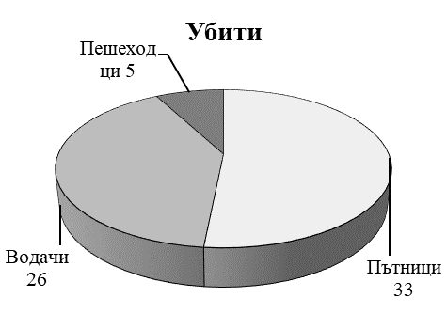 | 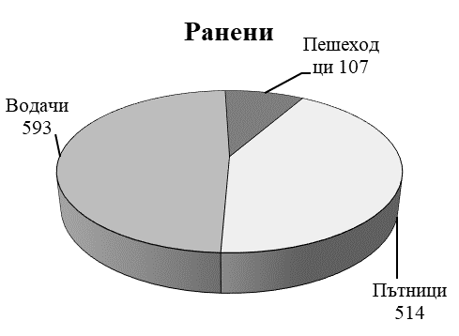
Фиг. 8

Над 95 % от загиналите и 88% от ранените от тази възрастова група са пострадали като водачи и пътници в леките автомобили. Голяма част от тези тежки произшествия са по вина на нови водачи. Известни са редица положителни практики, които се прилагат в европейските държави за ограничаване на травматизма сред младите хора.
Недобре обучените нови водачи остават необучени и през следващите периоди от живота си.
За периода 2011-2017 година от тази възрастова група са загинали 607 и са били ранени 9970 човека. От загиналите 50% са били водачи, 45% пътници и 5% пешеходци.

- Участници в движението на възраст от 24 до 64 години (фиг. 9).
През 2017 година от тази възрастова група са загинали 403 и са били ранени 5059 човека. От тях като:
Водачи 257 убити 2657 ранени
Пътници 81 1585
Пешеходци 64 809
Работник на пътя 1 8

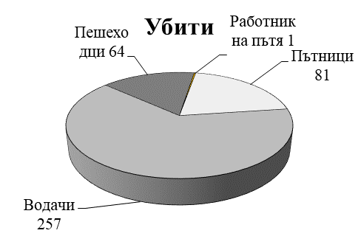 | 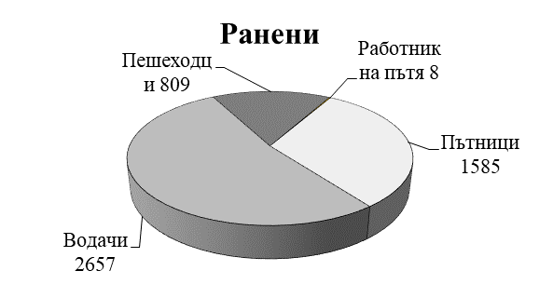
Фиг. 9

От загиналите водачи 65 % са управлявали леки автомобили, 16% мотоциклети и мотопеди, 12 % товарни автомобили, 3.5 % велосипеди и 3.5 % други превозни средства.
От загиналите пътници 91 % са пътували в леките автомобили.
За периода 2011-2017 година са загинали 2781 и са били наранени 34783 човека, като има ръст на пострадалите водачи.

- Участници в движението над 64 годишна възраст (фиг. 10)
През 2017 година при пътнотранспортни произшествия са загинали 179 човека на възраст над 64 години са били ранени 1297.
От тях като :
Водачи 53 убити 391 ранени
Пътници 42 319
Пешеходци 84 586
Работник на пътя 0 1
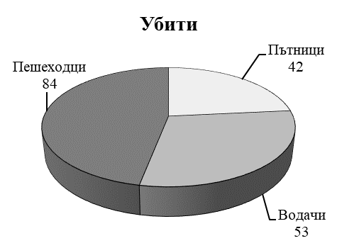 | 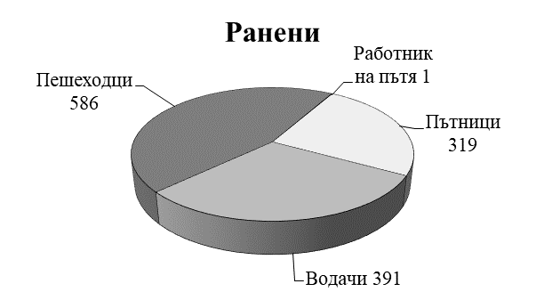

Фиг.10
През 2017 година е регистриран най-голям брой загинали от тази възрастова група в сравнение с целия период 2011-2017 г.
Пешеходците от тази възрастова група най-често стават жертва на пътнотранспортни произшествия. Над 50% от общия брой загинали пешеходци са от тази възрастова група. През 2017 г. има увеличение на убитите пешеходци с 22 и на ранените с 23. За периода 2011-2017 г. са загинали 489 пешеходци над 64 годишна възраст и са били ранени 4226.
За водачите от тази възрастова група се очертава тенденция на постоянно увеличаване на тежките пътнотранспортни произшествия по тяхна вина, което е във връзка и със застаряването на населението.
Съчетанието на ниската култура за безопасно участие в движението по пътищата, наследена от предишни периода на живота с намаляването на физическите и психически възможности, поставя в повишен риск хората от тази възрастова група.
За периода 2011-2017 г. от тази възрастова група са загинали 968 човека и са били ранени 8408.

- Пострадали по вид на участие в движението
През 2017 г. като участници в движението са пострадали (фиг. 11).
Водачи 341 загинали 3790 ранени
Пътници 183 3031
Пешеходци 157 1850
Работници на пътя 1 9

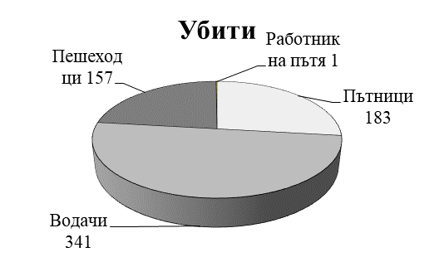 | 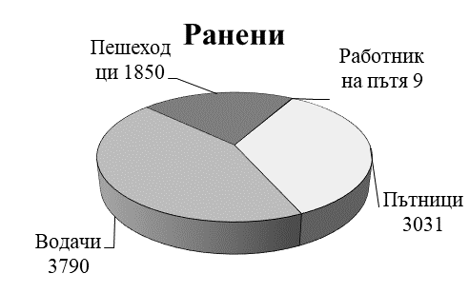

Фиг. 11

1.Пострадалите водачи по време на пътнотранспортното произшествие са управлявали (фиг. 13)
Лек автомобил 222 убити 2406 ранени
Мотоциклет 41 481
Товарен а-л 34 250
Велосипед 22 343
Мотопед 10 120
Каруца 4 21
Автобус 3 14
Друго МПС 5 155

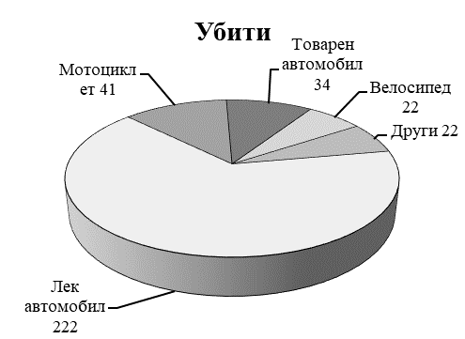 | 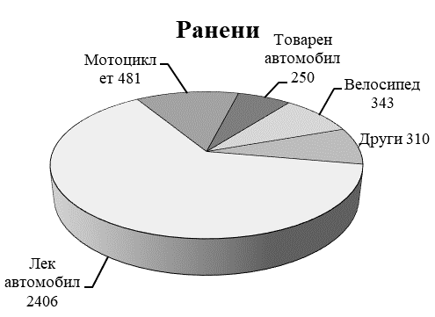

Фиг. 12

2.Пострадалите пътници по време на катастрофата са пътували в/на (фиг. 13).
Лек автомобил 148 2405
Товарен а-л 16 164
Автобус 11 272
Мотоциклет 2 63
Мотопед 1 14
Каруца 1 42
Друго МПС 4 71

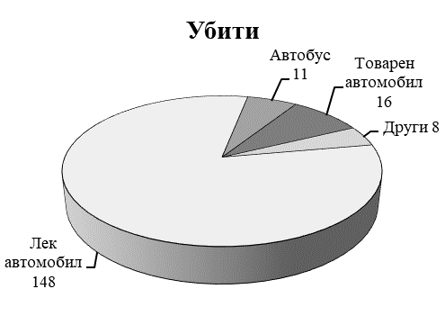 | 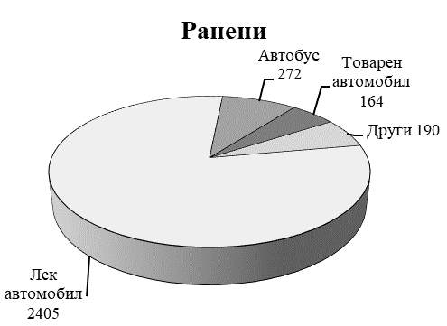
Фиг.13

Над 80% от загиналите пътници и 79% от ранените са пострадали в леките автомобили когато зад волана е стоял техен роднина или познат.

3.По възраст пострадалите пешеходци се разпределят (фиг. 14).
До 18 години 4 убити 348 ранени
От 18 до 24 г. 5 107
От 24 до 64 г. 64 809
Над 64 г. 84 586

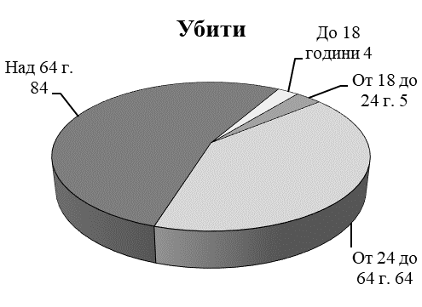 | 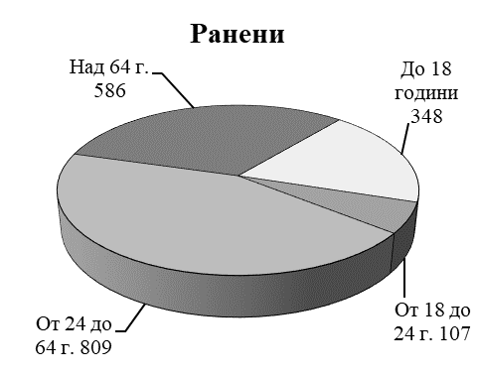
Фиг. 14

По-голямата част от пострадалите пешеходци са от пътнотранспортни произшествия в населените места, там където хората живеят, работят, учат, спортуват и се развличат. В редица европейски градове и в други градове по света се прилагат различни ниско струващи ефективни мерки за успокояване на движението като кръгови и мини кръгови кръстовища, изкуствени неравности, инфраструктурни решения от типа „порта“ на входовете на населените места, 30- километрови зони и други. Създаването на условия за прилагане на тези положителни практики и в нашите населени места ще доведе до рязко спадане на пешеходния травматизъм.

Б. ПОВЕДЕНИЕ НА УЧАСТНИЦИТЕ В ДВИЖЕНИЕТО

I. Вид на пътнотранспортните произшествия
При четири вида пътнотранспортни произшествия са загинали 92% от общия брой на загиналите през 2017 г. (фиг. 15).

Сблъскване м/у ППС 244 убити 3449 ранени
Единични ПТП 205 2072
Блъскане на пешеходец 157 1801
Блъскане на велосипедист 22 293
Други 54 1065

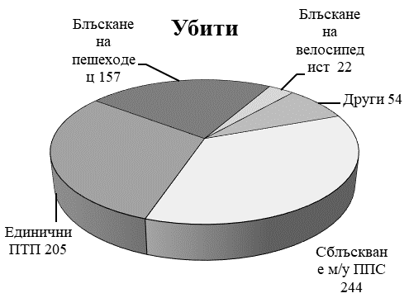 | 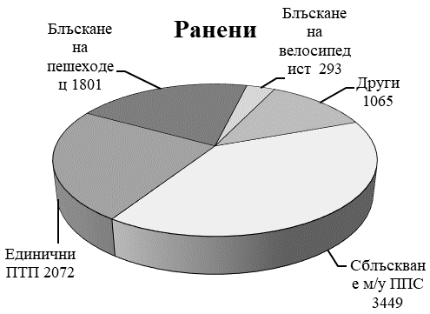

Фиг. 15

1.Сблъскванията между превозните средства са групирани в четири вида (фиг. 16).

Този вид пътнотранспортни произшествия са с най-голям брой пострадали, защото жертви стават пътуващите в двете превозни средства. Най-често те са в резултат навлизане в насрещната лента при насрещно движение, неспазване на предимство на кръстовищата, при преустройване, завиване и други.

Челен сблъсък 146 убити 914 ранени
Страничен сблъсък 53 1214
Блъскане под ъгъл 24 671
Блъскане отзад 21 650

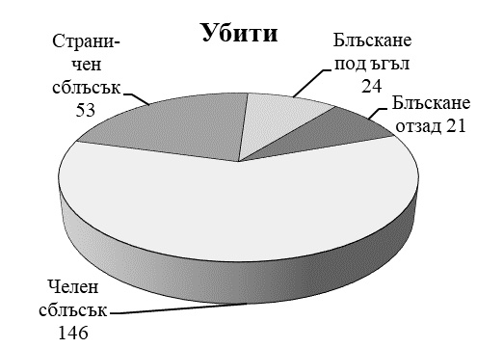 | 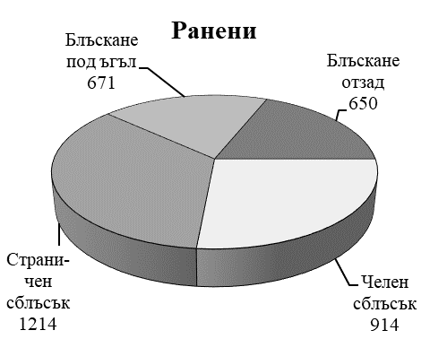

Фиг. 16

Произшествието с най-тежки последствия е челният сблъсък, свързан с навлизане по някаква причина в насрещната лента при изпреварване, разсейване, задрямване, навлизане в хоризонтални криви с по-висока скорост и др. За периода 2011-2017 г. от произшествия от вида челен удар са загинали 911 човека и са били наранени 6995, като по-голямата част от пострадалите нямат вина за катастрофата. В страните с висока степен на безопасност прилагат в разделителната лента тресящи полоси и защитни ограждения, с което подпомагат водача да се коригира и ограничават възможността за челен удар.
Страничният сблъсък най-често се получава на кръстовищата поради неспазване на предимство и движение с висока скорост. За ограничаване на този вид катастрофи в много страни се предприемат инфраструктурни решения за ограничаване на скоростта и изграждане на кръгови и мини кръгови кръстовища.
Блъскането на превозното средство отзад най-често се получава поради неспазване на дистанция при движение по магистрала, а в населените места и поради отклоняване на вниманието.

2. Единични пътнотранспортни произшествия (фиг. 17).

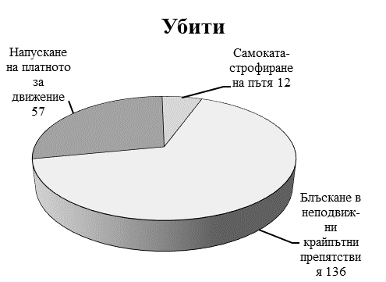 | 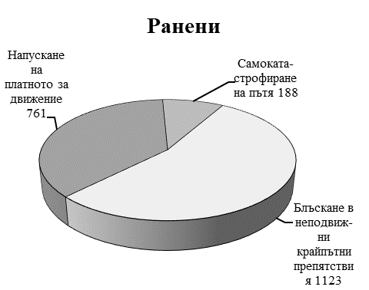

Фиг. 17

Най-често тези произшествия са в резултат на загуба на управление, разсейване, задремване или поради намалени възможности следствие умора, употреба на алкохол или наркотици. Те могат да се разделят в три под групи –произшествия в рамките на пътя, сблъсък в неподвижни крайпътни естествени и изкуствени препятствия и напускане на пътя и преобръщане.

2.1. Блъскане в неподвижни крайпътни препятствия
Блъскане в дърво 79 убити 452 ранени
Блъскане в съоръжение 23 271
Блъскане в ограда 16 211
Блъскане в стълб 13 161
Блъскане в билборд 3 12
Блъскане в подпорна колона 2 16
Всичко 136 1123

Наличието на неподвижни препятствия в крайпътното пространство превръщат всяка случайна грешка на водача в тежко пътнотранспортна произшествие. Всеки пети загинал е поради блъскане в неподвижни крайпътни препятствия.
В много европейски държави осигуряването на безопасно крайпътно пространство е стратегическо направление за опазване на живота и здравето на хората. За целта се прилагат шумящи маркировки, тресящи полоси, обезопасяване с ограждения, сигнализиране, намаляване на скоростта или осигуряване на чисто крайпътно пространство. Повишаването на безопасността на крайпътното пространство е едно от основните направления, които могат да доведат до бързо намаляване на убитите и ранени при ПТП граждани.
За периода 2011-2017година в следствие на удари в крайпътни дървета и стълбове са убити 731 човека и са били ранени 5081.

2.2.Напускане на платното за движение
Преобръщане извън пътя 44 убити 629 ранени
Блъскане в скат 13 132
Всичко 57 761
За ограничаване случаите на напускане на пътното платно се прилагат идентични методи като при неподвижните препятствия.

2.3.Самокатастрофиране на пътя
Преобръщане на пътя 11 166
Блъскане в препятствие на пътя 1 22
Всичко 12 188

3. Блъскане на пешеходец 157 1801

Над 94% от пострадалите пешеходци са блъснати в населените места.
Над 62% от загиналите и 73% от ранените са блъснати при опит да преминат през пътното платно. 34% от загиналите и 23% от ранените са блъснати при движение по или престой на пътното платно. 4% от пешеходците са блъснати на тротоара. Над 49% от пешеходци са блъснати през тъмната част от денонощието, когато и последствията са значително по-тежки.
Конфликтността между пешеходното и автомобилното движение продължава да е в основата на факторите, влияещи на травматизма при тази група уязвими участници в движението по пътищата. В по-малките населени места потоците не са разделени, водачите не възприемат пешеходците като част от движението, като същевременно пешеходците не се отнасят с нужната отговорност към собствения си живот и подценяват силата на удара и последиците от него. Едно от направленията за ограничаване на пешеходния травматизъм е успокояване на движението с инфраструктурни решения и повишаване видимостта. Ниската пътна култура на водачи и пешеходци остава като основен проблем, решението на който освен в нови образователни подходи е и в извършването на законодателни промени в тази областта; в налагането на ограничения на скоростните режими в населените места; в използването на утвърдени инженерни решения, дàли и даващи положителни резултати в редица европейски страни и др.

- Блъскане на велосипедист 22 убити 293 ранени
Едни от най-често допусканите нарушения от велосипедисти са: не използване на светлоотразителна жилетка в регламентираните от ЗДвП случаи при управление извън населените места, през тъмната част на денонощието и при намалена видимост; управление на не оборудвани с фар, звънец и светлоотразители или технически неизправни велосипеди; управление срещу движението вместо възможно най-близо до дясната граница на платното за движение; движение по тротоарните площи или през пешеходните пътеки; неспазване светлинните сигнали на светофарите, не сигнализиране за промяната на посока на движение и др.
Развитието на велосипедното движение е едно от направленията, изпълнението на което разтоварва от автомобилно движение централните градски части, подобрява екологията и подобрява здравословното състояние на велосипедистите. В тази насока стои открит въпросът за обучението и контрола върху поведението на велосипедиста като участник в движението по пътищата.

II.Нарушения на участниците в движението.
В разпределението на произшествията по основни причини през 2017 г. най-висок е делът на нарушенията на водачите на пътни превозни средства - 95,06% от тежките пътнотранспортни произшествия, 92,23% от загиналите и 95.8% от ранените, следвани от ПТП поради нарушения на пешеходците, пътните условия, нарушение на пътник и техническа неизправност на пътното превозно средство (ППС) (фиг.18).

Нарушение на водач 629 убити 8322 ранени
Нарушение на пешеходец 18 87
Пътна инфраструктура 2 40
Техническа неизправност 0 6
Нарушение на пътник 1 3
Друга причина 32 222
Всичко 682 8680

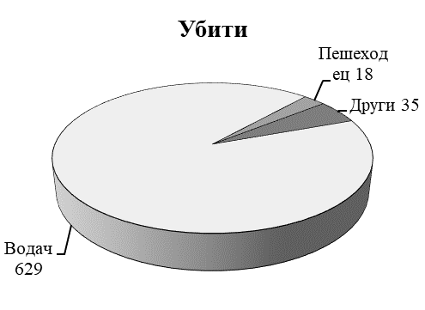 | 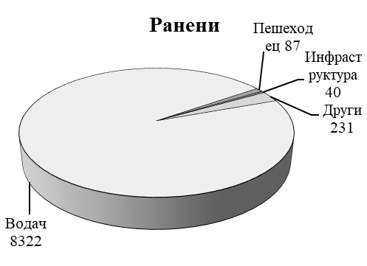
Фиг. 18

Тази статистика относно причините за тежките пътнотранспортни произшествия определя като основен виновник за убитите и ранените по пътищата субективния фактор-отделния участник-водач, пешеходец пътник. За останалите елементи на движението по пътищата – пътна инфраструктура и автомобилен парк са останали 5% от убитите и 3% от ранените. От така определените причини за жертвите по пътищата произлиза че основното внимание за подобряване на безопасността на движението следва да се насочи към обучение и контрол над участниците в движението. Това е подход който не се прилага в нито една европейска държава и в много други страни по света. Поради тази причина нашата страна през последните години, независимо от полаганите огромни усилия от контролната система и известното намаление на жертвите на пътнотранспортните произшествия се ситуирахме в челото по ниво на смъртност по пътищата от страните членки на Европейския съюз - два пъти над средната смъртност за Европа и 3 пъти над смъртността спрямо страните с най-висока степен на безопасност. Преди повече от 25 години редица страни от Европа приеха и прилагат интегрирания подход на „Безопасна система - Визия нула“, при която отговорността за подобряване на безопасността по пътищата е споделена между участниците в движението и проектантите на системата. Пак там се изисква всички елементи на системата на пътното движение да бъдат с висока степен на безопасност. Оценени от тази гледна точка пътната инфраструктура, нивото на безопасност на автомобилния парк и качествената медицинска помощ имат определено съществен дял влияние върху нивото на безопасност по пътищата в нашата страна.

1.Нарушения на водачите (фиг. 19).

Превишена и несъобразена скорост 228 2425
Неправилни маневри 199 2258
Отнемане на предимство 75 2023
Алкохол и наркотици 5 131
Други 86 1092

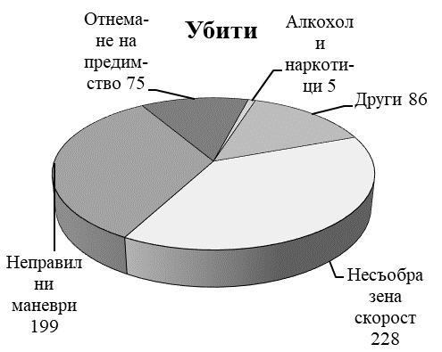 | 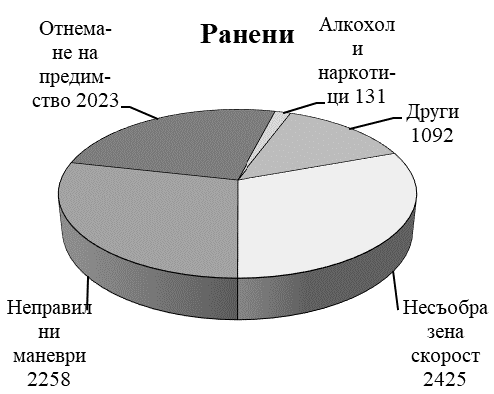

Фиг. 19

1.На първо място като причина за тежките пътнотранспортните произшествия е посочена превишената и несъобразена скорост с 228 убити и 2425 ранени.
Скоростта е основен показател на движението по пътищата. От скоростта зависи бързината на придвижване и безопасността на това придвижване. И тези два показателя са в постоянно противодействие. Но оценявайки тези два показателя от гледна точка на живота и здравето на човека естествено би било безопасността да надделее.
Скоростта на движение оказва съществено влияние върху безопасността на придвижване. От скоростта на движение зависи дължината на спирачния път, устойчивостта на автомобила, успешното преминаване през хоризонталните криви, ширината на ъгъла на видимост за водача и най-важното степента на повреда на човешкото тяло по време на пътнотранспортно произшествие. Скоростта като показател определящ тежестта на нараняване присъства при всички пътнотранспортни произшествия.
От тази гледна точка управлението, регулирането и контролирането на скоростта е от стратегическо значение за безопасността на движението. Безопасната скорост на придвижване се постига чрез многостранно въздействие, контрол, инфраструктурни решения, системи за безопасност в автомобилите и повишаване отговорността на обществото относно скоростта на движение. Най-бързи резултати в тази насока могат да се постигнат с прилагането на известните положителни практики на инфраструктурни решения за регулиране на скоростта в европейските страни.
За периода 2011-2017 година поради превишена и несъобразена скорост са загинали 2082 човека и са били наранени 21 644.

2. Неправилни маневри са станали причина през 2017 година да загинат 199 човека и да бъдат наранени 2258.
Нарушението с най-тежки последствия се явява навлизането в насрещната лента за движение и блъскане в насрещно движещ се автомобил - 95 убити и 539 ранени. Ограничаването на този вид нарушения може да се постигне по две направления - чрез системен контрол и чрез съответните инфраструктурни решения за подпомагане на водача и ограничаване на възможността за челен удар.
На второ място по тежест са нарушенията от вида внезапна промяна на посоката на движение поради която са загинали 56 и са били наранени 404 човека. Това нарушение е свързано определено с обучението и формирането на определени навици за безопасно участие в движението по пътищата.
Нараства и броя на пострадалите поради неправилно движение на заден ход - 12 убити и 263 ранен.

3. Поради отнемане на предимство са загинали 75 човека и са били наранени 2023.
Отнемането на предимство е свързано с недопускане възможност на право имащия участник в движението да премине пръв.
Неспазване предимство на пешеходец 43 убити 815 ранени
Неспазване предимство на кръстовище 24 770
Неспазване предимство при завиване 6 199
Други 2 234

4.По вина на водач управляващ превозно средство под въздействие на алкохол или наркотично вещество са загинали 5 човека и са били ранени 131.

В. ПЪТНА ИНФРАСТРУКТУРА-ПО МЯСТО НА НАСТЪПВАНЕ

В зависимост от мястото на настъпване пътнотранспортните произшествия са с различна тежест и се различават съществено по вид.

1. В населените места 200убити 5155 ранени
От тях в:
1.1.Градовете 153 4445
1.2.Селата 47 710

В населените места тежестта на пътнотранспортните произшествия е значително по-ниска поради по-ниската скорост и поради оказването на медицинска помощ по-бързо в сравнение с извън населените места. Тежестта на произшествията в селата е значително по-голяма поради по високата скорост, с която се движат транзитно преминаващите моторни превозни средства.
В градовете най-голям е броя на загиналите пешеходци - 46% от общия брой, следват загиналите при единични ПТП пътнотранспортните произшествия -23 %, сблъскванията между МПС 18% и блъскането на велосипедист - 6%.
В селата най-голям е броят на загиналите при единични ПТП – 41%, следват загиналите пешеходци – 28%, сблъскванията- 14% и велосипедисти -5%.
За периода 2011-2017 г. в населените места са убити 1655 човека и са били ранени 38718.

2.Извън населените места 482 убити 3525 ранени
От тях на:
На път първи клас 175 1072
Път втори клас 100 746
Път трети клас 87 737
Общински път 58 525
Автомагистрала 62 424
Горски път и неотбелязан 0 21

Над 80% от загиналите и ранените по пътищата извън населените места са от пътнотранспортни произшествия от вида сблъскване и единични произшествия в крайпътното пространство, като разпределението между тях е различно за отделните видове пътища.

2.1. На автомагистрали (фиг. 20).
Единични ПТП 43% от убитите 40% от ранените
Сблъскване 25% 52%
Бл. в паркирано МПС 13% 4%
Бл. пешеходец 9% 1%
Други 10% 3%

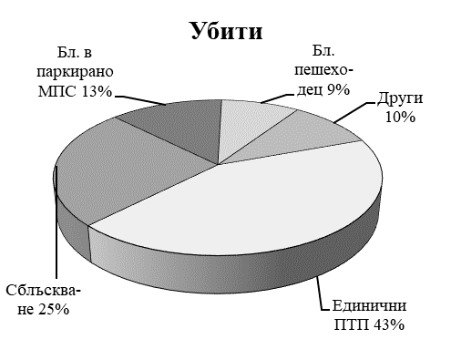 | 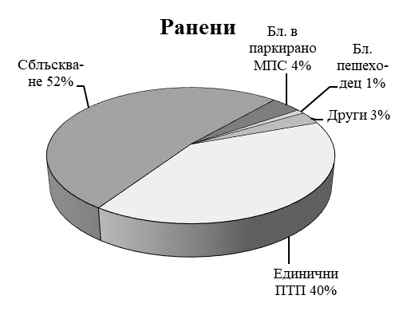
Фиг. 20

На автомагистралите най-често водачите катастрофират сами в крайпътното пространство, поради неспазване на дистанция и удар в предно движещото се МПС и блъскане в паркирано или престояващо в аварийната лента МПС.

2.2На пътища първи клас (фиг. 21).
Сблъскване м/у МПС 58% 55%
Единични ПТП 24% 35%
Блъскане на пешеходец 10% 2%
Бл. на велосипедист 3% 1%
Бл. на каруца 1% 1%
Други 4% 6%

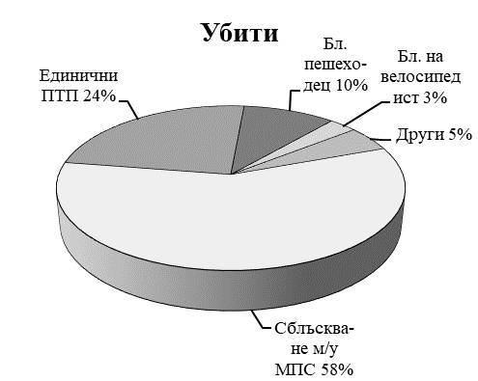 | 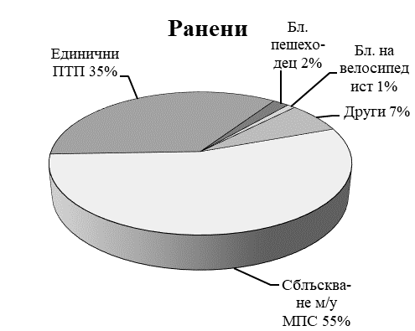
Фиг. 21

Пътищата първи клас са с най-висока аварийност. За периода 2011-2017 г. на тези пътища са загинали 1082 човека и са били ранени 6886. Най-често на тези пътища хората са потърпевши при челни удари, поради навлизане в лентата за насрещно движение или неправилно изпреварване, удари в неподвижни препятствия в крайпътното пространство - дървета, стълбове, подпорни колони и странични удари в зоната на кръстовищата. И трите групи пътнотранспортни произшествия подлежат на въздействие чрез целенасочена контролна дейност и съответни инфраструктурни решения.

2.3.На пътища втори клас (фиг. 22).
Сблъскване 46% 51%
Единични ПТП 38% 38%
Бл. на пешеходец 9% 2%
Бл. на велосипедист 4% 1.5%
Бл. на каруца 1% 1.5%
Други 2% 6%

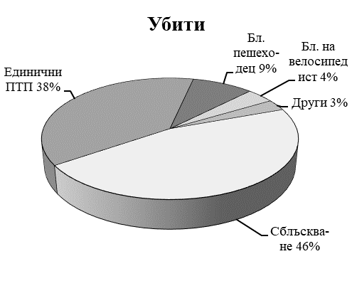 | 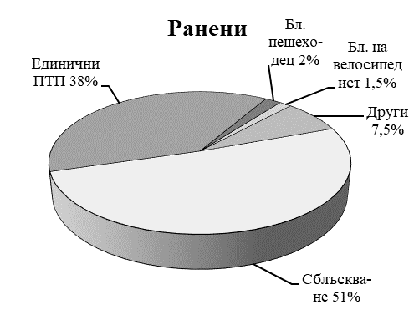

Фиг. 22

Структурата на произшествията при този клас пътища е подобна на тази на първокласните пътища, като делът на сблъскванията намалява, а на единичните произшествия нараства.

2.4. На пътища трети клас (фиг. 24).
Единични ПТП 50% 48%
Сблъскване 31% 40%
Блъскане на пешеходец 7% 3%
Блъскане на велосипедист 3% 1%
Блъскане на каруца 2% 3%
Други 7% 5%

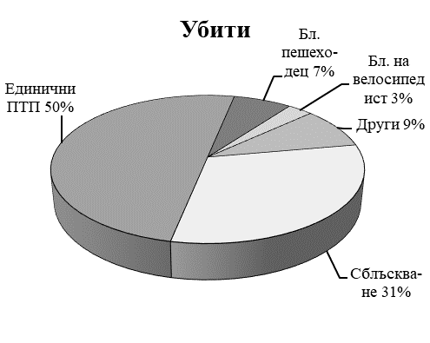 | 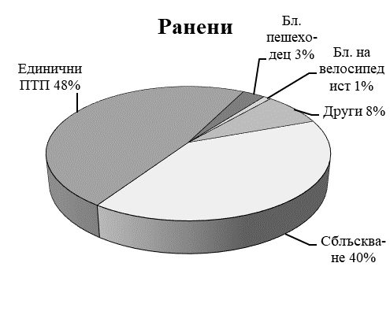
Фиг. 23

2.5.Общински пътища (фиг. 24).
Единични ПТП 57% 52%
Сблъскване 22% 33%
Блъскане на пешеходец 11% 3%
Блъскане на велосипедист 3% 3%
Блъскане на каруца 1 % 2%
Други 6% 7%

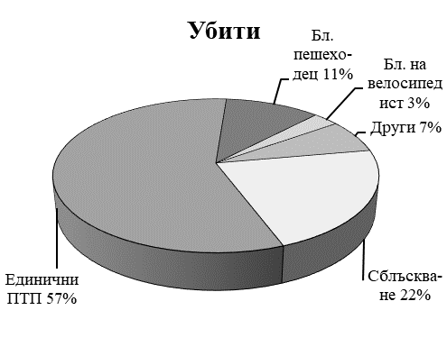 | 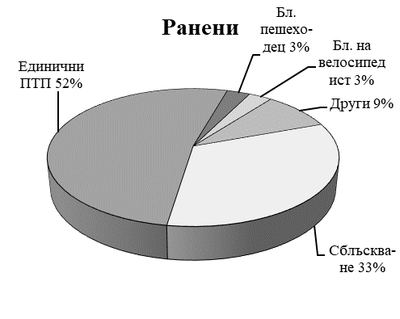
Фиг. 24

При третокласната и общинска пътна мрежа основния вид произшествия са единичните ПТП.

3.По елементи на пътя
3.1. На хоризонтални криви 174 убити 1667 ранени
Всеки четвърти загинал е при пътнотранспортно произшествие настъпило на завой.
3.2. На кръстовища 48 1908
3.3. На пешеходна пътека 22 764
3.4. На спирка на МГТ 4 160

4.По осветеност
4.1. През деня 432 6311
4.2. Изкуствено осветление 47 1058
4.3. Сумрак 39 295
4.4. Тъмнина 164 1016

Г. ПЪТНИ ПРЕВОЗНИ СРЕДСТВА

- Загинали и ранени водачи и пътници по вид на превозното средство, с което са пътували (фиг. 25).

Леки автомобили 370 убити 4811 ранени
Товарни автомобили 51 493
Автобуси 13 284
Мотоциклет 43 524
Мотопед 11 134
Велосипед 22 354
Каруца 5 93
Други 9 128

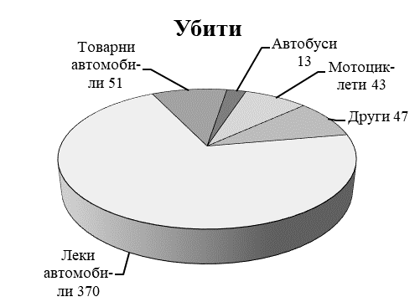 | 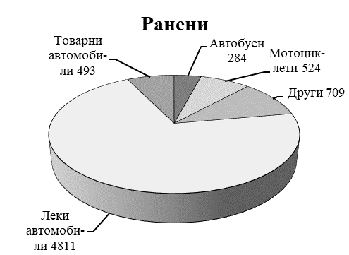

Фиг. 25

2. Загинали и ранени граждани по вина на водачи управлявали (фиг. 26).

Леки автомобили 457 убити 6318 ранени
Товарни автомобили 92 833
Автобуси 18 231
Мотоциклет 33 331
Мотопед 8 92
Велосипед 2 53
Каруца 2 56
Други 9 261

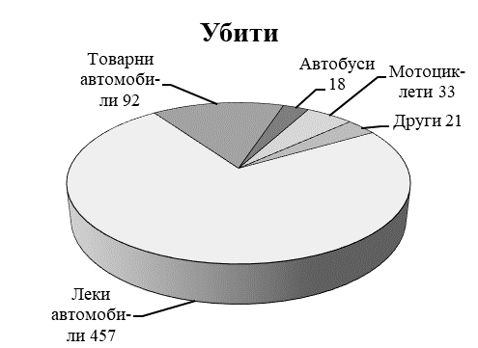 | 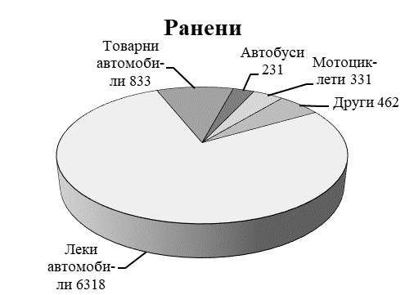

Фиг. 26

3. Загинали и ранени хора по вина на водачи, управлявали автомобили собственост на юридически лица.
По вина на водачи, управлявали превозни средства собственост на фирми през 2017 г. са загинали 124 човека и са били ранени 1517. Броят на убитите и ранените по вина на тези водачи постоянно нараства през периода (фиг. 27).

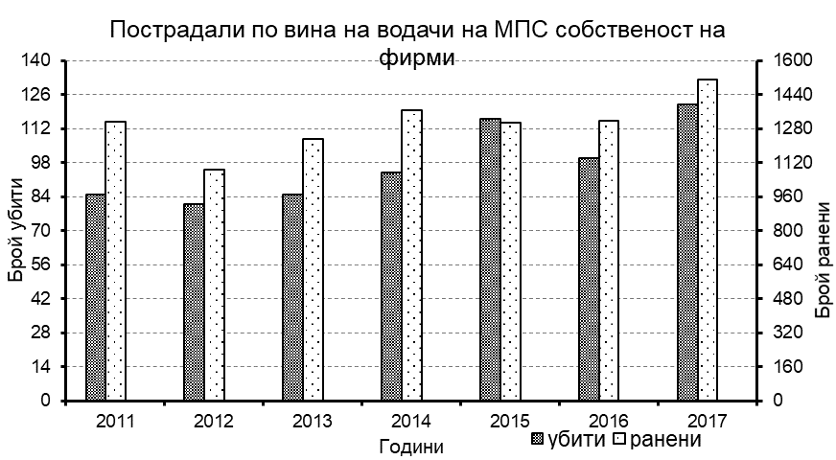

Фиг. 27
В това число на пътнотранспортни произшествия, свързани с трудови пътувания (пътувания, свързани с работата и по време на идване и отиване от работа), не са включени трудовите пътувания, извършвани от служители на държавни, общински и други структури.
Според информация от Европейския съвет за безопасност на транспорта над 40 % от смъртните в случаи следствие на пътнотранспортни произшествия са при осъществяване на пътувания, свързани с трудовата дейност, по време на придвижване към и връщане от работа. За ограничаване на тежките пътнотранспортни произшествия при трудовите пътувания се прилагат утвърдени стандарти като: Стандарта за безопасност БДС ISO 39001:2014 „Системи за управление на безопасността на движение. Ръководство и указания за прилагане.“, Инструкция на ООН относно безопасността на служителите на ООН и др.
За периода 2011-2017 г. от тази група участници в движението са загинали 685 човека и са били ранени 9137.

Разпределението на пътнотранспортните произшествия и жертвите при тях по различни показатели дават възможност да се установят определени натрупвания и закономерности, които дават възможност да се концентрира вниманието в следващия период на Десетилетието и да се предприемат конкретни действия, които биха осигурили конкретни въздействия за ограничаване на жертвите от пътнотранспортните произшествия през следващия период.
Безспорно голяма част от пътнотранспортните произшествия са били предотвратими, но поради пропуски в поведението на участниците в движението, в пропуски на пътната инфраструктура и нейната активна и пасивна безопасност, техническата изправност на автомобилния парк и неговата активна и пасивна безопасност, както и състоянието на долекарската и специализираната медицинска помощ са определили това ниво на безопасност за първите пет години от Десетилетието.
Намаляването на жертвите и загубите в резултат на пътнотранспортните произшествия следва да се търси в изменението на тези определящи аварийността фактори, чиято промяна изисква целенасочени действия и създаване условия за своевременно внедряване в нашата страна на редицата от положителни практики по безопасност на движението, доказали своята ефективност в редица европейски страни, както и създаване на необходимите условия за целево финансиране.
За периода 2011-2017 година от изпълнението на Стратегията може да се отчете, че са постигнати определени резултати по отношение подобряване нивото на безопасност. Но те не съответстват в достатъчна степен на планираните темпове на подобряване на безопасността.
Не е приемливо и не отговаря политическите решения фактът, че за трета поредна година нашата страна е с най-висока смъртност в резултат на пътнотранспортните произшествия от страните членки на Европейския съюз. И не това е най-голямото притеснение, тревогата е, че нивото на смъртност е два пъти по-високо от средното за Европа и над три пъти от страните с най-висока степен на безопасност. Каква е разликата и как те са постигнали тези резултати. В тази връзка са необходими нови конкретни мерки, краткосрочни и стратегически, които въз основа на характерните особености в пътнотранспортния травматизъм в нашата страна и положителните европейски и световни практики да наложат трайна тенденция за намаляване убийствата и нараняванията от пътнотранспортните произшествия и постигане на показатели на смъртност и нараняване близки до средно европейските 49 убити на 1млн. жители, което означава че в абсолютни цифри броят на убитите за една година не трябва да надвишава 349.

Въз основа на конкретните данни от тежките пътнотранспортни произшествия, препоръките и указанията на Европейската комисия, Организацията на Обединените Нации, Световната здравна организация и известните европейски и световни положителни практики могат да се направят следните изводи и препоръки:

I. По отношение на жертвите на пътнотранспортните произшествия
1. Пострадали деца.
За периода са загинали 207 деца и са били тежко наранени 7740, голяма част от които са останали с трайни увреждания за цял живот.
Загиват деца от всички възрастови групи.
Загиват като пътници в автомобилите, пешеходци и водачи на ППС.
Опазването на живота и здравето на децата е от стратегическо значение, защото работата в тази насока ще доведе до намаляване на жертвите от една страна и от друга за формиране на нова култура за безопасно участие в движението в следващите години от живота им. В тази връзка следва да се предприемат конкретни действия в насока:
1.1 Повишаване ролята на семействата за обучение и опазване на децата от нараняване при пътнотранспортни произшествия.
1.2. Повишаване ролята на детските градини и училищата чрез въвеждане на проблемите на безопасността на движението в Закона за училищното и пред училищно образование по примера и практиката в тази насока в редица Европейски страни.
1.3. Повишаване ролята на Общините за въвеждане на подпомагаща и защитаваща децата организация, сигнализация и пътна инфраструктура в районите на детските и учебни заведения.
1.4. Подкрепа на извънкласните форми за обучение на децата.
1.5. Осигуряване на целево финансиране за разработване на средства за обучение на децата и материална база по училища и детски градини за формиране на трайни умения и култура за безопасно участие в движението по пътищата (целеви брошури, песни, филми, листовки, кабинети, полигони и други).
1.6. Разработване на двугодишна национална програма до 2020 г. за опазване на децата от опасностите в движението по пътищата.
1.7. Предприемане на действия за създаване на специализирани предавания по електронните медии за обучение на децата по безопасно участие в движението по пътищата.
1.8. Повишаване взискателността към участниците в движението които извършват нарушения като водачи, пътници и пешеходци в присъствието на деца.
1.9. Да се предложи на работната група по Закона за движението по пътищата текст със следното съдържание: “Водач който нарушава правилата за движение, когато превозва деца лишаване от правоуправление за 1 месец и проверочен изпит“.

2. Висока смъртност и травматизъм сред младежите и девойките от 18 до 24 години.
За периода при пътнотранспортни произшествия са загинали 607 и са били наранени 9970 младежи и девойки.
Тази възрастова група участници в движението по пътищата загиват и биват наранявани основно като водачи и пътници в леките автомобили.
Особено тежка е ситуацията при водачите със стаж на кормуване до 2 години.
Организацията и качеството на обучението на кандидатите за водачи моторни превозни средства в нашата страна сериозно се различава от утвърдените практики в редица европейски страни.
Сериозни различия има в съдържанието на програмите за обучение, в продължителността на обучението, в начина на проверка на знанията и уменията и други.
Във Франция обучението на кандидатите за водачи на МПС , може да започне от 15 години с придружител преди навършване на 18 годишна възраст, с ограничени права.
В Холандия, Испания, Англия и други се провежда двустепенна проверка на знанията, първо се решават тестове за проверка знанията за опасностите в движението и след успешно вземане се продължава с тестовете за проверка знанията по правилата за движение.
В Австрия, водачът получил свидетелство за правоуправление е задължен в срок от 3 до 9 месеца, след това да премине двудневен курс за управление в екстремни условия. В противен случай му се отнема свидетелството за правоуправление.
Тези и други положителни практики прилагани в европейските страни предопределят и по-високите знания и умения на техните водачи , което дава отражение и върху честотата на тежките катастрофи допускани от новите водачи.
За ограничаване на броя на тежките катастрофи допускани от новите водачи в нашата страна би следвало да се предприемат мерки за изменение в програмите за обучение, продължителността и обхвата на обучение и проверката на знанията и уменията в насока:
2.1. Разработване на нова програма за обучение на кандидатите за водачи на моторни превозни средства.
2.2. Създаване на организация за прилагане на френския опит за въвеждане на практиката за обучение на кандидатите за водачи преди навършване на 18 годишна възраст.
2.3. Въвеждане на двустепенната проверка на знанията на кандидатите за водачи.
2.4. Създаване на нормативни предпоставки за стимулиране повишаване на квалификацията на новите водачи чрез допълнително обучения за управление при екстремни условия по подобие на опита в Австрия.
2.5. Създаване на система за регистрация на тежките пътнотранспортните произшествия допуснати от нови водачи свързано с учебните форми провели обучението.

3. Висока смъртност при участие в движението по пътищата по време на работа.
За периода по вина на водачи на моторни превозни средства собственост на фирми са загинали 685 граждани и са били ранени 9137.
Тези данни се отнасят само за водачите управляващи автомобили на фирми без да включват другите пътнотранспортни произшествия при трудови пътувания на другите органи и организации.
По данни от Европейския съвет за безопасност на транспорта при трудови пътувания загиват над 40% от общия брой загинали от пътнотранспортни произшествия.
За ограничаване смъртността и тежките наранявания при трудови пътувания се прилагат различни практики. На първо място следва да се отбележи международния стандарт за пътна безопасност , вече БДС ISO 39001:2014г „Системи за управление на безопасността на движението“ отнасящ се за всички организации чиято дейност е свързана с движението по пътищата. Препоръка за прилагане на този стандарт като друг подход за подобряване на безопасността на движението е поставена в Глобалния план за подобряване на безопасността на движението за периода 2011-2020 г., както и в Националната стратегия за подобряване на безопасността на движението по пътищата на Република България за периода 2011-2020 г.
Другият документ който решава проблемите за ограничаване вероятността от нараняване на служители и работници от пътнотранспортни произшествия, е Инструкцията на Организацията на Обединените Нации.
В тази насока следва да се предприемат действия за:
3.1. Създаване на условия за прилагане изискванията на международния стандарт за пътна безопасност БДС ISO 39001:2014 „ Системи за управление на безопасността на движението“ Ръководство и указания за прилагане“ в организации чиято дейност е свързана с участие в движението по пътищата и работа по пътищата.
3.2. Създаване на условия за прилагане изискванията на Инструкция на ООН по отношение на пътната безопасност в дейността на структурите от държавните, областните и общински администрации.

4. Без вина загиват и остават трайно увредени голям брой пътници.
За периода са загинали 1278 пътника и са били наранени 20777.
Над 85% от пострадалите са станали жертва като пътници в леките автомобили.
Не малка част от пострадалите пътници в леките автомобили са били роднини и познати на човека зад волана.
Повишаване безопасността при превозване на пътници следва да се търси в две направления:
4.1. Повишаване на отговорността на водачите при превоз на пътници.
- провеждане на разяснителна кампания за отговорността на водача при не носене на обезопасителните колани и каски от пътниците които превозва и огромния брой пътници които загиват и биват наранявани от водачите.
-завишаване отговорността на водачите при извършване на нарушения, когато превозват пътници. Може да се приема като вътрешно автомобилно насилие , подобно на „домашното насилие“, защото резултатите не са по-леки.
4.2. Повишаване на информираността и културата на обществото по отношение безопасния превоз на пътници. Системно и своевременно огласяване случаите при които загиват и биват наранявани пътници по вина на водачите.
4.3.Провеждане на образователни кампании в тази насока

5. Системно и постоянно загиват пешеходци.
За периода при пътнотранспортни произшествия са загинали 987 пешеходеца и са били ранени 13783.
Над 94% от пострадалите пешеходци са блъснати в населените места.
Близо 62% от загиналите и 73% от ранените пешеходци са пострадали при опит да преминат през пътното платно.
Поради движение и престой по пътното платно са били блъснати 34% от загиналите и 23% от ранените пешеходци.
4% от загиналите пешеходци са били блъснати на тротоара.
Над 49% от загиналите пешеходци са блъснати през тъмната част от денонощието.
Над 52% от загиналите пешеходци са на възраст над 64 години.
Иницииране разработването и реализацията на план програми за безопасност на пешеходците във всяко населено място ще доведе до бързо намаляване на този вид травматизъм.

6. Над 94% от загиналите и 97% от ранените при пътнотранспортните произшествия са регистрирани по вина на водачите на пътни превозни средства.
Превишената и несъобразена скорост е посочена като причина за над 50% от смъртните случаи и 38% от тежките наранявания. Скоростта по време на удара определя винаги тежестта на последствията, поради което управлението на скоростта е стратегическо направление.
Над 18% от загиналите и 16 % от ранените се отнасят към неправилното изпреварване и навлизането в лентата за насрещно движение.
Неспазването на предимство е довело до смъртта на 15% от загиналите и 31% от ранените.
По вина на водачи под въздействие на алкохол са загинали 3% от общия брой и са били ранени 8%.
Различни видове неправилни маневри са причинили смъртта на 4% от загиналите.
Без да се подценява нито едно от нарушенията причиняващи пътнотранспортни произшествия и наранявания на хората, стратегическият проблем е управлението на скоростта по начин, по който да не причинява смъртоносни удари върху хората при пътнотранспортни произшествия. Известно е че 1% намаление на средната скорост води до намаление на убитите с 3%.
В тази връзка следва да се създаде организация за :
6.1. Ускорено изграждане на мрежата от технически средства и системи за контрол над скоростните режими. Към 2016 година наситеността с камери за контрол на скоростта у нас е 20 камери на 1 милион жители, а в Швеция е 130. Подобна е разликата и с други европейски страни като Франция, Испания и др.
6.2. Създаване на организация за провеждане на системен ежедневен контрол по спазването на скоростните режими с използване на цялата налична техника и медийно отразяване на постигнатите резултати .
6.3. Създаване на организация за ускорено прилагане на инфраструктурни решения за ограничаване на скоростта в населените и извън населените места.
6.5. Организиране и провеждане на кампании за повишаване познанията на населението относно ролята на скоростта за смъртта по пътищата.

7. ПТП по място на настъпване

  - В населените места са загинали 37% от общия брой и са били ранени 64%.
Най често настъпващото произшествие в населените места е:
- блъскане на пешеходец - 41% от убитите и 34% от ранените. Над 73% от всички загинали пешеходци и 96% от ранените са блъснати от ППС в населените места. Следват
- единични ПТП - 28% от убитите и 16% от ранените и
- сблъскване между МПС- 17% от убитите и 34% от ранените.
Едно от основните направления за намаляване смъртността и травматизма в населените места е проблема за безопасността на движението да стане неразделна част от политиката на развитие и плановете за мобилност за всяко населено място.
Да се създаде организация за внедряване на положителните европейски практики за успокояване на движението в населените места:
- Зони 30 км/час;
- Училищни зони;
- Кръгови и мини кръгови кръстовища;
- Изнесени бордюри;
- Повдигнати пешеходни пътеки и кръстовища;
- Пешеходни острови и др.

7.2. Извън населените места са загинали 2963 човека и са били ранени 22207.
7.2.1.На автомагистралите над 81% от загиналите са от три вида пътнотранспортни произшествия
- единични поради загуба на управление - 43%,
- блъскане м/у МПС - 25% и
- блъскане в спряло или паркирано МПС в аварийната лента -13%. Над 60% от сблъскванията между моторните превозни средства са от вида „удар от зад“.
7.2.2.По пътищата първи клас над 57% от загиналите са следствие на сблъсък между моторни превозни средства, като с най-тежки последици са челните удари.
7.2.3.По пътищата втори клас 46% от загиналите са следствие на сблъскване между МПС, 38% са при единични ПТП, 9% блъскане на пешеходец.
7.2.4.По пътищата трети и клас над 50% от загиналите са от единични ПТП, 31% поради сблъскване м/у МПС.
7.2.5.По пътищата четвърти клас над 55% от загиналите са при произшествия от вида загуба на управление
За ограничаване на големия брой смъртни случаи по пътищата извън населените места следва да се предприемат целенасочени действия за ограничаване на челните удари между превозните средства и сблъсъците в крайпътното пространство.

8. ПТП по елементи на пътната инфраструктура

8.1.Пътнотранспортни произшествия в крайпътното пространство | Убити | Ранени
8.1.1.Блъскане в неподвижни препятствия в крайпътното пространство | 965 | 8069
блъскане в дърво | 580 | 3383
блъскане в стълб | 151 | 1698
блъскане в предпазна ограда | 132 | 1797
блъскане в съоръжение | 102 | 1187
8.1.2.Преобръщане извън пътя | 450 | 5279
8.2. На хоризонталните криви | 1156 | 10917
8.3. На кръстовищата | 401 | 14293
8.4. На спирка за МПС за обществен превоз | 51 | 1744
8.5. На пешеходна пътека  8.6. Челни удари | 99  911 | 3252  6995

Натрупването на произшествията по отделни елементи на пътната инфраструктура сочи известна повтаряемост на едни и същи грешки на участниците в движението. Голяма част от събития не биха довели да смърт или тежки наранявания, ако към тези елементи бяха приложени някои известни инфраструктурни решения прилагани в страни с висока степен на безопасност.

9. Пътнотранспортни произшествия по осветеност.
Честотата на тежките пътнотранспортни произшествия през тъмната част от денонощието е значително по висока, отчитайки интензивността на движението през този период. Също така тежестта на катастрофите през този период е 2 до 2.5 по-висока. Рискът от настъпване на някои произшествия през тъмната част от денонощието е значително по-висок.
- 51 % от загиналите пешеходци;
- 82% от произшествията по вина на водачи под въздействие на алкохол;
- 50% от единичните ПТП;
- 51 % поради превишена и несъобразена скорост.
Високата смъртност през тъмната чест от денонощието е свързана с ограничените възможности на участниците в движението да възприемат пътната обстановка, намалената видимост между участниците в движението. В тази насока повишаването на видимостта чрез използване на светлоотразителни елементи ще осигури възможност за по-ранна реакция и избягване на конфликтните ситуации. Добрата маркировка и качествената сигнализация ще спомогнат за значително намаляване на грешките на участниците в движението и съответно до тежките пътнотранспортни произшествия.

10.Действия за подобряване на управлението на безопасността на движението.
Наред с конкретните действия за повишаване на познанията и дисциплината на участниците в движението за ограничаване на броя на жертвите от пътнотранспортните произшествия, в духа на споделената отговорност следва да се предприемат конкретни действия за разширяване кръга на отговорните институции и създаване на условия за ускорено внедряване на положителните европейски практики в тази насока.
10.1. При разработването стратегиите и плановете за осигуряване на безопасността на движението по пътищата да се прилага интегрирания подход -Визия нула в съответствие с препоръките в декларацията на Съвета на Европа от Валета 2017 г.
10.2. Министерството на образованието и науката да разработи Закон за изменение и допълнение на Закона за училищното и предучилищното образование с цел осигуряване на цялостен процес на обучение на децата от детската градина до завършване на средното образование на базата на положителните европейски практики.
10.3. Министерството на образованието и науката и министерството на транспорта, информационните технологии и съобщенията да разработят нова нормативна база за обучение, проверка на знанията и повишаване на професионалното майсторство на кандидатите за водачи на МПС и за новите водачи.
10.4.Министерствата и областните управители в рамките на своите компетентности да разработят и приемат план-програми за подобряване на безопасността на движението за периода до 2020 г., съобразно конкретната пътнотранспортна обстановка за намаляване на жертвите на пътнотранспортните произшествия и постигане на поставената в Националната стратегия за подобряване на безопасността на движението за периода 2011-2020 г., намаляване на броя на убитите с 50% спрямо 2010 година. (Решение на МС № 946 от 22.12.2011 г.)
10.5.Министерствата, агенциите, областните управители и всички организации и институции на бюджетна издръжка да приемат мерки за опазване на своите служители и работници от наранявания в следствие на пътнотранспортни произшествия чрез обучение и контрол. ( инструкция на ООН)
10.6.В рамките своите компетентности съответните министерства и агенции, които осъществяват разрешителен и лицензионен режим за извършване на обществен превоз на пътници и товари, както и при обществени поръчки по проекти, свързани с движението по пътищата, да изискват от работодателите внедрена система за управление на безопасността на движението с цел ограничаване на убитите и ранените от ПТП по време на работа, идването и отиването от работа. (международен стандарт БДС ISO 39001“ Система за управление на безопасността на движението)
10.7.Общинските съвети и кметовете да приемат опазването на живота и здравето на хората от пътнотранспортни произшествия като основна задача при решаването проблемите, свързани с градоустройството, транспортните комуникации, управлението и организацията на движението в населените места. В изпълнение на Закона за движението по пътищата да разработят мерки и приемат програми за подобряване на безопасността на движението до 2020 година. (ЗДвП, Допълнителните разпоредби, § 1а, ал.1).
10.8.Министерството на регионалното развитие и благоустройството и Министерството на вътрешните работи да разработят конкретни мерки до 2020 г. за повишаване на безопасността на движението по първокласната пътна мрежа и участъците от транс европейската пътна мрежа. (26% от загиналите са от ПТП на първокласната пътна мрежа)
10.9. Министерството на финансите и Министерството на вътрешните работи в да разработят нова нормативна база за Фонд „Безопасност на движението“, с цел повишаване на неговия капацитет и осигуряване на възможности за финансиране на по-широк кръг проекти по безопасност на движението. (загубите от ПТП в ЕС са определени на 100 милиарда евро за 2016г. В нашата страна през 2016 г. са изплатени щети по „ЗЗ Гражданска отговорност“ и „Каско“ 700 милиона лева, което е само част от реалните загуби)
10.10.Министерството на финансите, Министерството на транспорта, информационните технологии и съобщенията, Министерството на икономиката, Министерството на околната среда и водите да разработят система от стимули за обновяване на автомобилния парк с превозни средства с висока степен на безопасност. (Средната възраст на автомобилния парк у нас е 16 години ,като голяма част от автомобилния парк е с ниска степен на активно и пасивна безопасност.)
10.11.Да се осигури целево финансиране разработването на печатни, аудио и видео материали за обучение на децата и населението.
Наблюдаваната динамика в пътнотранспортната обстановка категорично налага извода че на национално ниво е необходимо преразглеждане на приоритетите и използване на нови и гъвкави методи и начини за работа с цел намаляване на пътнотранспортния травматизъм. Конкретни мерки трябва да бъдат набелязани и планирани на национално, регионално и локално ниво в духа на споделената отговорност за по безопасно поведение на участниците в движението, по безопасна инфраструктура и крайпътно пространство, по безопасен автомобилен парк и по-качествена медицинска помощ на място и в медицинските заведения.
Голяма част от пътнотранспортните произшествия са били предотвратими. Повторяемостта на тези събития дава възможност да се предприемат мерки за ограничаване на тяхната повторяемост. В тази връзка огромни възможности за бързо въздействие дават различните положителни практики доказали своята ефективност в много страни от Европейския съюз. Създаването на възможности за бързото им прилагане и осигуряване на съответното целево финансиране е гаранция за успех и за постигане на целите на Националната стратегия за подобряване на безопасността на движението 2011-2020 г.
От особена важност за постигане на по-добри резултати е създаване на организация съобразно изискванията на Безопасна система, за всяко особено тежко ПТП да се търси във веригата на събитията онова звено, което е довело да тежките последствия.
В духа на споделената отговорност всички участници в движението и проектантите на Системата носят своята отговорност за безопасността на движението. Институциите и организациите, които имат отношение към създаването на движението по пътищата следва да поемат своите конкретни задължения за опазване живота и здравето на хората от пътнотранспортните произшествия, като се започне от семейството, детската градина, училището, организацията в която работят и служат хората, общинските структури и други.
От съществено значение е осигуряването на необходимото финансиране на проекти за безопасно движение. Доказано е че една финансова единица инвестирана в безопасност се възвръща от 3 до 10 пъти. Инвестициите в безопасност ще доведат до рязко намаляване на огромните загуби които понасят гражданите, държавата и обществото като цяло.
Едно от стратегическите направления за постигане на висока безопасност е формирането на нова култура за безопасно участие в движението по пътищата като част от големия проблем „културата за здравословен начин на живот“, защото всеки живот си заслужава.

ИЗГОТВИЛ:
А.Кесяков – отдел КК-ДКАО
Секретар на ДОККБДП
……………..2018 г.

